

一种低压发电车带负荷能力辅助提升装置
技术规范书

海南电网有限责任公司
二〇二五年十一月

目 录
1.总则 1
2.项目目标 1
3.服务界限 1
4.项目总体要求 2
5. 技术要求与指标 2
5.1功能说明及技术参数 2
5.2 所需专用材料使用条件 3
6.项目管理 3
6.1项目管理 3
6.2质量保证 4
6.3项目进度管理 4
7.技术服务 4
8.验收 5
9.预期成果 5

1.总则
本技术规范仅针对“低压发电车带负荷能力辅助提升装置”项目（以下简称项目）。
（1）本技术规范提出的是该项目最低限度的技术要求，如有与计划任务单研究要求有差异，投标人的响应应满足两者的最高研究要求。
（2）如果投标人以书面形式对本技术规范的条文提出异议，则招标人、投标人双方应达成一致意见后，方可修改研究方向。
（3）投标人所执行的内容如与本技术规范书要求的项目研究内容有差异，投标人应按招标人认可的更高研究标准执行。
（4）本技术规范未尽事宜，由招标人、投标人双方协商确定。
（5）本规范书指标要求中，凡标有下划线或加“★”的地方均被视为重要的技术指标要求或性能要求，投标方必须做详细应答。
（6）★投标方应在投标文件中给出项目实施具体方案，需满足技术要求和功能要求。
（7）★投标方需要确保不得侵犯他人知识产权，否则将承担相应的法律责任。

2.项目目标
本项目基于三相有源逆变理论，研制一种低压发电车带负荷能力辅助提升装置，通过在发电车出口并联提升装置的措施，可将低压发电车输出负荷三相不平衡度最大100%调控至5%以内，负荷谐波含有率最大（THD）20%调控至（THD）5%以内。解决低压发电车因居民负荷不平衡和非线性问题而停机的问题。

3.服务界限
（1）投标方需完成本技术规范书规定的研究内容，包含但不限于功能开发及其他成果的集成。
（2）投标人配合招标人做好项目专利申请，视频制作等工作。
（3）投标方必须提供系统使用手册，负责招标方技术人员的培训，确保技术人员在培训后能熟练地掌握程序软件的运行、维护和管理。
（4）投标人定期向建设单位汇报项目进展，并根据需求在项目实施现场开展相应的研发工作。
（5）投标人应按项目计划进度，协助召开项目的检查、评审、验收等会议。
（6）投标人必须配合做好项目研究开发费的税前加计扣除工作，具体要求见《财政部关于企业加强研发费用财务管理的若干意见》和《企业研究开发费用税前扣除管理办法（试行）》。

4.项目总体要求
★投标方需了解且理解具体技术方向，并根据项目目标提供具体解决方案以证明投标方具有本项目的研发和服务能力。同时列出可能的材料清单。

5.技术要求与指标

5.1功能说明及技术参数
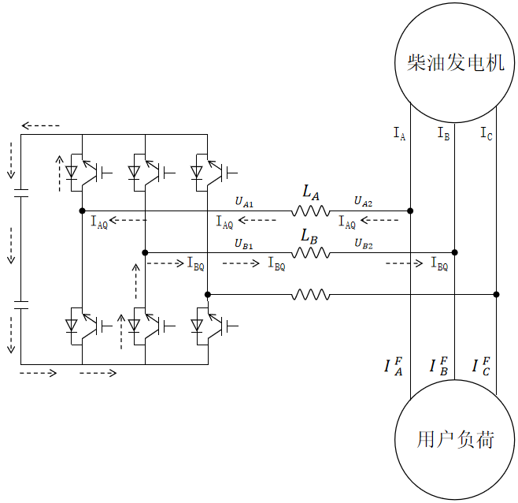
★5.1.1 低压发电车带负荷能力辅助提升装置的技术原理如上图所示，其本质是一个可编程的三相电力电子受控电流源，通过微处理器对装置的三相输出电流进行编程。
★5.1.2 三相电流平衡补偿功能：装置需具备可编程三相电力电子受控电流源核心特性，通过微处理器实时监测用户负荷 A、B、C 三相电流，当任意两相电流出现不平衡时，可精准调节对应桥臂 IGBT 逆变桥的脉宽调制波，实现电流定向补偿。例如当 B 相电流大于 A 相电流场景下，通过控制装置 A 相端电压 UA1 略低于系统电压 UA2，从 A 相取流并经 B 桥臂补偿至 B 相，最终使发电机侧观测到的用户负荷三相电流完全一致。
★5.1.3 谐波抑制功能：需实时采样用户负荷电流中的谐波分量，在 IGBT 脉宽调制波编程过程中，精准叠加与谐波分量大小相等、方向相反的补偿分量，有效抵消负荷谐波对发电车发电机的不良影响，保障发电机稳定运行。
★5.1.4 实时监测与自适应调节功能：内置高精度电流检测模块，持续监测三相负荷电流及谐波含量，监测数据采样频率需满足补偿控制实时性需求；微处理器需具备自适应调节能力，根据负荷电流变化动态调整脉宽调制策略，无需人工干预。
5.1.5 功能描述
功能选择：补偿谐波、无功及不平衡可选，任意优先级配置；
无功补偿率≥99%；
谐波补偿率≥85%；
无功补偿范围：从-1~+1连续可调；
无功调节：应在额定容性无功和额定感性无功之间里连续调节，稳态时，装置实际输出的无功功率与设定值之间最大允许偏差，通常不超过±2.5%；
三相不平衡补偿不平衡度≤5%；
PWM逆变器模块控制部分应采用DSP+FPGA控制体系，以保证控制系统可靠性和抗干扰能力；
PWM逆变器模块采用先进的三电平拓扑结构，输出更接近完美正弦波，开关损耗和导通损耗降低，系统效率更高；
PWM逆变器模块应采用先进的独立风道设计，所有控制部分包括 DSP、FPGA以及 IGBT等元器件应位于独立的内部空间，避免粉尘吸附所带来的设备故障；
PWM逆变器模块应独立于电网阻抗及系统阻抗之外，不受电网阻抗和系统阻抗变化的影响；
PWM逆变器模块能够自动根据电网运行方式的变化和负载的波动调整输出，以补偿电网中的无功缺额；
控制算法：同时支持智能傅里叶和瞬时无功等算法。其中智能傅里叶算法可实现自动识别系统阻抗，有效避免谐振功能；
PWM逆变器模块自身的高频载波不能回馈到电网，不能对电网系统和电网相关设备造成干扰；
具备完整的保护功能，包括过压、欠压、过载、过电流、短路、缺相、IGBT异常、等功能，且相关参数可调；此外，还应具备系统自诊断功能。故障出现后机器会 自动报警且停止工作不会影响其他设备正常运行；
当系统断电时，PWM逆变器模块应自动断开；在系统恢复后，能自动恢复并正常工作；
PWM逆变器模块内部应具备自动限流功能，保证PWM逆变器自动限制在 100%额定容量输出，而不会发生过载运行；
PWM逆变器模块的过压、欠压、过频点、欠频点、CT变比、并机容量、启动模式、功率因数等电参数或阈值可设置；
PWM逆变器模块电感需采用立绕电感，以降低关键元器件的温升，提高系统的可靠性；
支持远程监控的功能，提供网页版的查看控制功能；
绝缘电阻：在环境温度-5℃~40℃，相对湿度不大于90%时，用1000V绝缘电阻测试仪测量，绝缘电阻应不小于100MΩ。
绝缘强度：应能承受2000V交流（方均根值）或3000V直流试验电压，10mA漏电流，维持1min，应无绝缘击穿或闪络现象。
冲击电压：应能承受标准雷电波短时冲击电压试验，试验电压峰值5KV。试验后，滤波装置应无绝缘破坏。试验中，允许出线没有引起绝缘破坏的闪络现象。
电磁兼容，能承受《GB/T 17626.2 静电放电抗扰度试验》、《GB/T 17626.5浪涌抗扰度试验》、《GB/T 17626.4电快速瞬变脉冲群试验》、《GB/T 17626.6射频电磁场辐射抗扰度试验》、《GB/T 17626.8工频磁场抗扰度试验》中试验等级为三级的试验要求。

5.2所需专用材料使用条件
5.2.1使用温度范围：-20℃～+80℃。
5.2.2湿度：日相对湿度平均值≤95%，月相对湿度平均值≤90%海拔：≤2000m,2000米以上按照国标GB/T3859.2降额使用，每上升100m，功率降低1%。
5.2.3电气性能:
额定电压：AC400V（-40%～+20%）；AC690V（-30%～+10%）
额定容量：100kVA
测量精度：电压和电流测量相对误差均不大于0.5%；
工作频率：50/60 Hz±5%；
完全响应时间≤10ms；
损耗：装置在额定状况下的损耗不超过额定容量的2.5%；
过载能力：装置在1.1倍额定电流时应能连续运行，1.2倍额定电流时运行时间不低于60S；
电网结构：三相三线/三相四线，硬件兼容设计，只需通过软件更改；
扩展：使用模块结构，单台集中监控最多可带8台功率模块；
整机效率：>97.5%
平均无故障时间：10万小时
开关频率：20kHz(平均)
CT范围：150/5～10000/5

6.项目管理

6.1项目管理
投标方设立项目负责人。项目负责人将全权负责与项目有关的全部事务，包括：
（1）负责项目的流程设计、过程控制及综合成果。
（2）负责项目实施进度安排等事务协调。
（3）作为与双方联络的全权代表，负责各种联系，研究协调和项目验收等事务的安排与协调。
（4）按季度提交项目进度报告，并接受阶段性检查。
投标方应配备足够的项目组技术人员，技术人员将完成项目负责人交办的项目相关任务，包括：
（1）在项目负责人安排下，完成各阶段任务的实施。
（2）在项目实施过程中，按时向项目负责人反馈实施进度。
（3）遇有困难或项目执行与计划有偏差，及时向项目负责人汇报并主动提出解决方案。
（4）及时向项目负责人提交项目执行情况和阶段性研究小结。

6.2质量保证
（1）正式签订合同后立即成立项目组，确定项目负责人和项目成员。
（2）项目负责人合理安排工作，让项目组人员能全身心投入到项目的攻关中来。
（3）应按照项目管理要求开展项目实施，注重项目过程管理，定期召开项目讨论分析会，使项目能够按计划完成。
（4）项目实施过程中，应该对照合同要求，及时检查各项研究内容和预期指标的完成情况。
（5）项目应按照预算使用经费，负荷财务和审计要求。

6.3项目进度管理
任务名称 | 开始时间 | 完成时间 | 主要内容及交付物
研制低压发电车带负荷能力辅助提升装置 | 同签订日 | 1个月内 | 主要内容：  开展低压发电车带负荷能力辅助提升装置设计方案研究。  交付项:  需求规格说明书1份。
研制低压发电车带负荷能力辅助提升装置 | 合同签订日 | 3个月内 | 主要内容：  完成一种低压发电车带负荷能力辅助提升装置研发。  交付项：  一种低压发电车带负荷能力辅助提升装置1套并投入。
研制低压发电车带负荷能力辅助提升装置 | 合同签订日 | 3个月内 | 主要内容：  开展项目验收相关工作。  交付项：  项目验收资料。

7.技术服务
（1）投标人配合开展一种低压发电车带负荷能力辅助提升装置功能的研发设计与建设工作；
（2）投标人向招标人提供一种低压发电车带负荷能力辅助提升装置研发相符的交付件、文档资料及明细表。提供的交付件主要包括：验收材料等。
（3）投标人负责完成部署及关键技术的交底工作，并开展的维护和培训工作；
（4）投标人须配合项目结算工作并承担相关费用。

8.验收
项目完成后，由甲方组织专家组对项目进行验收。

9.预期成果
  - 供应商配合完成项目相关技术资料编写，包含产品技术标准一份，产品应用技术规范书一份等。
  - 研制一种500kW低压发电车带负荷能力辅助提升装置一套。
  - 供应商提供发明专利一个。
  - 成果应用宣传小视频1份。

